Cours de résidanat

Sujet : 12

Cancer du cavum

Etiopathogénie, Diagnostic, Orientations Thérapeutiques

Objectifs

- Identifier les rapports anatomiques du cavum et ses relais de drainage lymphatique.
- Décrire les particularités épidémiologiques du cancer du cavum.
- Décrire les aspects anatomopathologiques du cancer du cavum.
- Décrire les facteurs étiologiques du cancer du cavum.
- Reconnaître à l’examen clinique les signes d’appel d’un cancer du cavum.
- Etablir le diagnostic positif d’un cancer du cavum.
- Etablir, à partir du bilan d’extension clinique et paraclinique la classification TNM du cancer du cavum.
- Réunir les éléments cliniques et paracliniques permettant d’évaluer le pronostic du cancer du cavum.
- Préciser les moyens thérapeutiques et leurs indications dans le cancer du cavum.
- Planifier la surveillance clinique et paraclinique d’un patient traité pour cancer du cavum.

* version remise en page par QCMed *

Introduction
- Le cancer du nasopharynx ou cavum (CNP) est fréquent en Tunisie puisqu’il occupe la deuxième place des cancers des VADS après le cancer du larynx. Il a une place à part dans l’ensemble des cancers des VADS du fait de sa distribution géographique particulière, de son étiopathogenie différente des autres cancers des VADSet de sa relative fréquence chez le sujet jeune.
- Le type histologique le plus fréquent est représenté par le carcinome épidermoïde non kératinisant dont le prototype correspond au carcinome indifférencié de type nasopharyngé connu par l’usage sous l’acronyme UCNT (Undifferentiated Carcinoma of Nasopharyngeal Type) qui est en étroite liaison avec l’infection par le virus Epstein Barr (EBV).
- La situation profonde du nasopharynx, son accès difficile à l’examen physique, ainsi que la symptomatologie d’emprunt de son cancer, souvent trompeuse car liée à l’envahissement des structures avoisinantes, expliquent les difficultés diagnostiques.
- La prise en charge du cancer du cavum a largement bénéficié de l’apport de l’endoscopie nasopharyngée et de l’imagerie qui ont permis un diagnostic précoce et un bilan d’extension précis.
- Ce cancer présente un taux élevé de métastases ganglionnaires et viscérales, ce qui explique une partie des échecs thérapeutiques malgré une radiosensibilité marquée..

Identifier les rapports anatomiques du cavum et ses relais de drainage lymphatique. (Fig 1)
- Le cavum ou nasopharynx constitue la partie supérieure du pharynx. Il est situé sous la base du crâne, compris entre les choanes en avant et le rachis cervical haut en arrière.
- Il est caché à l’observateur par le rideau vélo-palatin lors de l’examen de l’oropharynx.
- Sa taille et sa forme évoluent avec l’âge.
- Le cavum a une forme de parallélépipède.
- Il est vascularisé par des branches collatérales de l’artère carotide externe.
- Sa limite inférieure est virtuelle, elle est constituée par un plan horizontal passant par le palais dur. Il s’ouvre en bas directement dans l’oropharynx.
- Sa paroi latérale est musculo- aponévrotique.
- Sa paroi antérieure est constituée par les choanes et la face postérieure du voile du palais.
- Sa paroi postéro-supérieure présente une formation lymphoïde (végétations adénoïdes).

Anatomie topographique

La paroi supérieure (fig2)
- Elle est constituée d’une muqueuse appliquée sur l’apophyse basilaire de l’occipital et la partie adjacente du corps du sphénoïde. Elle répond :
  - En haut et médialement, au corps sphénoïdal et au sinus sphénoïdal
  - En haut, en avant et latéralement, à la fosse cérébrale moyenne par principalement le sinus caverneux
  - En haut, en arrière et latéralement, à l’apex du rocher

La paroi postérieure(fig2)
- Elle répond en arrière et successivement :
  - à l’espace rétro-pharyngé
  - aux muscles pré vertébraux
  - au processus basilaire de l’os occipital ainsi qu’à l’arc antérieur de l’atlas< la moitié supérieure de la dent de l’axis.

Les parois latérales (fig 3,4,7)
- Elles sont de composition musculo-aponévrotique et comportent chacune 2 reliefs :
  - Un relief central qui correspond à l’orifice tubaire de la trompe auditive et qui est longé par un repli musculo-muqueux postéro-supérieur appelé torus tubaire
  - Un récessus postéro-latéral, situé entre le torus tubaire et la paroi postérieure du rhinopharynx, appelé récessus pharyngé ou fossette de Rosenmüller (siège d’environ 50% des carcinomes du nasopharynx).
- La paroi latérale est délimitée en profondeur par une aponévrose solide, en forme de fer à cheval : c’est le fascia pharyngo- basilaire qui s’insère sous la base du crâne. Il constitue une barrière plus au moins résistante à la progression du processus tumoral. Il est interposé entre l'espace muqueux pharyngé, qui peut être examiné par endoscopie, et les espaces profonds céphaliques, uniquement accessibles à l'imagerie.
- La paroi latérale répond :
  - Au-dessus de l’ostium tubaire, à la trompe auditive.
  - Au-dessous de l’ostium tubaire, aux espaces profonds cervico-faciaux, véritables voies d’extension tumorale : les espaces parapharyngés (préstylien et rétrostylien ou carotidien), l’espace masticateur et l’espace parotidien

La paroi antérieure (fig 5)
- Constituée par les choanes et la face postérieure du voile du palais, elle répond :
  - En avant et médialement, aux fosses nasales.
  - En avant et latéralement, dans sa partie supérieure à l’apex orbitaire et danssa partie moyenne et basse aux sinus maxillaires

Drainage lymphatique
- Les voies de drainage lymphatiques du nasopharynx sont communes à celles des cavités nasales. Le réseau lymphatique est particulièrement riche au niveau du toit et des parois latérales. En cas de CNP, le drainage lymphatique se fait vers trois relais principaux (avec possibilité de saut de relais):
  - Ganglion rétro pharyngé de Rouvière (atteinte dans 30 à 70% cas selon le stade ; retrouv dans 70% des cas en cas de ganglions cervicaux palpables). situé dans l’espace rétropharyngé. Ses adénopathies sont détectées uniquement sur l’imagerie (TDM ou IRM).
  - La seconde voie de drainage se fait au niveau de la confluence du spinal accessoire et de la veine jugulaire (secteurs IIb et Va) avec en particulier un ganglion situé au niveau de la pointe de la mastoïde, caractéristique des cancers du nasopharynx.
  - La troisième voie de drainage se fait vers les ganglions sous-digastriques puis le reste des ganglions jugulaires internes (secteurs IIa, III et IV).
- Le caractère croisé des voies lymphatiques explique la fréquence des adénopathies bilatérales en cas de CNP.

Anatomie clinique
La topographie profonde du cavum rend le diagnostic du cancer du nasophrayn tardif,avec souvent une symptomatologie d’emprunt par envahissement des organes de voisinage. (Fig 6)

L’extension antérieure du CNP
Peut être révélée par :
  - Une obstruction nasale (souvent unilatérale) par envahissement d’une cavité nasale.
  - Un syndrome de l’apex de l’orbite : exophtalmie, ophtalmoplégie.

L’extension postérieure du CNP
Elle peut être responsable d’un envahissement des muscles pré vertébraux.

L’extension supérieure (endocrânienne) du CNP
Elle peut être révélée par :
  - Une ophtalmoplégie en cas d’envahissement du sinus caverneux (qui contient en autres les nerfs oculomoteurs).
  - Un syndrome de l’apex du rocher par atteinte du V et du VI.

L’extension latérale
Elle peut être révélée par :
  - Une hypoacousie (surdité de transmission) ou une otalgie, par obstruction ou envahissement de la trompe auditive.
  - Une atteinte neurologique, par extension vers les espaces profonds (rétrostylien essentiellement).
  - Un trismus par l’atteinte des espaces masticateurs au niveau de la fosse infra temporale.

Décrire les particularités épidémiologiques du CNP.

Incidence
Les carcinomes nasopharyngiens (CNP) ont une répartition géographique particulière avec :
Des zones de faible incidence (0,5 à 2 pour 100000 par an : Europe, pays occidentaux et Etats-Unis.
Des zones d’incidence intermédiaire (8 à 12 pour 100000 par an) : pays du pourtour méditerranéen (Tunisie et Moyen-Orient).
Des zones d’incidence élevée (30 à 80 pour 100000 par an) : Asie du sud-est

Age
L’âge moyen de survenue du CNP varie selon la zone géographique et le type histologique indifférencié ou non :
  - Dans les pays à haut risque l’âge moyen est en général de 50 ans
  - Dans les pays à risque intermédiaire : la répartition est bimodale avec un premier pic entre 10 et 24 ans et un deuxième à 50 ans.
- En Tunisie par exemple les cas pédiatriques (avant 18 ans) représentent 5% des cancers nasopharyngés (tumeur épithéliale la plus fréquente en oncologie pédiatrique)
  - Dans les pays à faible risque l’âge moyen est en général supérieur à 50 ans

Sexe :
Les hommes sont plus fréquemment atteints que les femmes, avec un sex-ratio de 2 à 3.

Répartition histologique
- Les carcinomes épidermoïdes sont les CNP prédominants, quelle que soit la région considérée.
Dans les zones à forte incidence, les formes non kératinisantes représentent 80 à 90% des cas.
Dans les zones de faible incidence, la forme épidermoïde kératinisante représente 30 à 70% des cas et elle est associée à une consommation excessive de tabac et d’alcool.

Décrire les aspects anatomopathologiques du CNP.

Formes macroscopiques
Sur le plan macroscopique la tumeur peut avoir plusieurs formes :
  - Forme bourgeonnante (la plus fréquente)
  - Forme ulcéro-infiltrante
  - Forme infiltrante sous-muqueuse : La muqueuse peut paraitre normale alors que l’infiltration tumorale s’est déjà étendue au-delà du nasopharynx (adénopathies tumorales sans primitif connu). Elle pose un problème diagnostique avec souvent, la nécessité de faire des biopsies profondes, sous anesthésie générale, après incision de la muqueuse du nasopharynx pour faire le diagnostic.

Formes histologiques

Forme commune
Les carcinomes représentent la forme histologique la plus fréquente. Selon la classification de l’OMS 2017 On note 3 groupes histologiques principaux :
  - Carcinomes épidermoïdes non kératinisants :
    - subdivisés en deux sous-types :
- les carcinomes indifférenciés, forme la plus fréquente (communément connus sous le terme de carcinome indifférencié de type nasopharyngé ; UCNT)
- et les carcinomes différenciés.
  - Carcinomes épidermoïdes kératinisants
  - Carcinomes épidermoïdes basaloïdes : très rares.
- Le carcinome épidermoïde kératinisant est lié à l’exposition tabagique, identique à celui rencontré au niveau de la cavité buccale et ne présente pas de particularité histologique. Il est moins sensible à la radiothérapie que le carcinome indifférencié.
- L’UCNT représente environ 70% des cancers du cavum. Il est lié à des facteurs génétiques et à l’infection par le virus EBV. Son aspect histologique est particulier, formé de grandes cellules tumorales aux limites indistinctes, pourvues de noyaux de grande taille, clairs, renfermant 1 ou 2 gros nucléoles.
Les cellules sont disposées en nappes ou en travées et prennent souvent un aspect syncytial, entourées par un stroma lymphocytaire abondant et légèrement fibreux.
- Le diagnostic peut être aidé par la détection sur coupes, de marqueurs épithéliaux et de marqueurs liés à l’infection par EBV : soit l’antigène LMP1 par immunohistochimie, soit les ARN EBER par hybridation in situ.

Formes particulières

Tumeurs hémato-lymphoïdes :
- Ce sont les tumeurs non épithéliales les plus fréquentes.
- Il s’agit le plus souvent de lymphomes B diffus à grandes cellules suivis par les lymphomes T/NK et les lymphomes T périphériques.
- Des cas de plasmocytomes extra-osseux et de sarcomes myéloïdes ont été décrits dans cette localisation.

Tumeurs épithéliales glandulaires
- Ce sont des adénocarcinomes (< 2% des CNP). Ils peuvent être :
  - Type glande salivaire
  - Papillaires : caractérisés par une faible agressivité

Tumeurs des tissus mous
Il faut signaler particulièrement le rhabdomyosarcome, où le nasopharynx constitue la 2ème localisation après l’orbite chez l’enfant.

Décrire les facteurs étiologiques du CNP :
- L’étiologie du cancer du nasopharynx est multifactorielle.
- Les données actuellement disponibles suggèrent l’interaction complexe de facteurs viraux, génétiques, environnementaux et alimentaires dans l’étiologie de la maladie.

Facteurs viraux
L’EBV est un des facteurs étiologiques les plus importants des CNP. Cette liaison repose sur :
    - La présence de taux sériques élevés d’anticorps anti-EBV de type IgA anti-EA et anti- VCA
    - La mise en évidence du génome viral et des marqueurs viraux dans les cellules malignes dont la LMP1 (latent membran protein) qui exerce un pouvoir oncogène très probable. L’ADN viral est détecté dans près de100% des cas dans les CNPs types UCNT.

Facteurs environnementaux et alimentaires
- Les nitrosamines volatiles, carcinogènes présents dans les salaisons et fumaisons ont été impliqués dans le développement du CNP surtout en cas de consommation précoce dans l’enfance.
- La consommation d’alcool et tabac est un facteur de risque des carcinomes épidermoïdes kératinisants.

Facteurs génétiques
- Plusieurs observations de cas familiaux d’UCNT suggèrent une prédisposition génétique pour ce cancer.

Reconnaître à l’examen clinique les signes d’appel d’un cancer du cavum.
- La situation profonde du nasopharynx, son accès difficile à l’examen, la symptomatologie d’emprunt souvent trompeuse, liée à l’atteinte des structures anatomiques voisines font de cette localisation un cancer de diagnostic difficile.
- Le CNP peut se révéler par :

Adénopathies cervicales
Il s’agit du principal signe révélateur, observé dans plus de 50% des cas avec apparition d’une ou plusieurs adénopathies uni ou bilatérales, le plus souvent hautes et postérieurs avec atteinte spinale haute, sous mastoïdienne et sous digastrique (secteurs II et Va), Généralement non douloureuses.

Signes rhinologiques
- Ils sont présents dans 20 à 30% des cas lors de la première consultation. La symptomatologie est souvent faite d’une obstruction nasale, d’épistaxis, d’une rhinorrhée mucosanglante et parfois d’une voix nasonnée.
- L’unilatéralité, l’installation progressive et la tendance à la récidive de ces symptômes, doivent inciter à pratiquer une endoscopie du nasopharynx.

Signes otologiques
- Ils sont présents dans 40 à 60% des cas, et traduisent des signes de dysfonctionnement tubaire : bourdonnements d’oreille, hypoacousie et autophonie.
- A un stade plus avancé, on peut retrouver une otite séro-muqueuse.
- Ce qui alerte c’est la prédominance unilatérale, la progression et le caractère douloureux de ces troubles.

Les signes neuro-ophtalmiques
- Les signes neurologiques se voient dans 10 à 15% des cas.
- Ils peuvent être en rapport avec une atteinte des paires crâniennes notamment
une diplopie par atteinte du VI ou
une névralgie faciale supérieure par atteinte du V.
Il peut s’agir aussi d’un trismus par atteinte du trijumeau moteur ou par envahissement tumoral des muscles ptérygoïdiens.
L’atteinte des autres paires crâniennes est rarement révélatrice.
- Des céphalées par extension tumorale endocrânienne peuvent aussi se voir.
- Une atteinte oculo-orbitaire, le plus souvent à type d’exophtalmie ou de paralysie oculomotrice, est observée dans 5% des cas.
- La présence d’un de ces signes doit inciter à réaliser une endoscopie du cavum avec biopsies.

Autres circonstances de découverte
- Métastase à distance surtout osseuse
- Syndrome paranéoplasique

Etablir le diagnostic positif d’un cancer du cavum.

Diagnostic positif
TDD : UCNT du cavum de l’adulte (forme la plus fréquente)

Interrogatoire
L’examen ORL débute par l’anamnèse à la recherche :
  - D’un contexte régional ou familial particulier de cancer du nasopharynx
  - Soit d’une symptomatologie ORL et /ou neuro-ophtalmique de début en précisant la chronologie des symptômes.

Examen clinique

Examen du cavum

Rhinoscopie antérieure
- L’examen se fait après rétraction de la muqueuse par un anesthésique local associé à un vasoconstricteur.
- La rhinoscopie antérieure est en général négative sauf s’il existe une extension importante au niveau de la fosse nasale.

Endoscopie nasopharyngienne
- C’est la technique de choix pour voir le nasopharynx. Elle se fait à l’aide d’une optique ou d’un nasofibroscope souple.
- Cet examen très précieux permet, de préciser le point de départ de la tumeur, son volume, ses extensions locales, son aspect et surtout de pratiquer des biopsies dirigées, élément clé du diagnostic. La tumeur est souvent d’aspect bourgeonnant, siégeant au niveau de la paroi postérieure, postéro-supérieure ou latérale, et saignant au contact.
- Chez l’enfant, devant une formation bourgeonnante du nasopharynx, on doit éliminer le diagnostic de reliquat de végétation adénoïde.

Examen otoscopique
- Il est systématique.
- Il peut être normal en cas de tumeur localisée du toit, ou permettre d’évoquer le diagnostic dans les cas typiques en mettant en évidence un aspect d’otite séreuse.
- Cette otoscopie est complétée par une acoumétrie au diapason à la recherche d’une surdité de transmission avec un Rinne négatif et un Weber latéralisé vers le coté le plus atteint.

Examen de la cavité buccale et de l’oropharynx
- Il recherche la présence d’un trismus.
- L’examen de la cavité buccale apprécie aussi la mobilité de la langue dans le cadre d’une atteinte du nerf XII.
- L’examen de l’oropharynx recherche une extension vers la paroi postérieure du pharynx ou des signes d’atteinte des nerfs mixtes (signe du rideau et absence de reflexe nauséeux par atteinte du IX et du X).
- L’appréciation de l’état dentaire par l’examen de la cavité buccale est important afin d’évaluer les soins et extractions nécessaires avant la radiothérapie.

Examen cervical
- Il recherche minutieusement des adénopathies cervicales (présentes dans ¾ des cas). Toutes les chaînes ganglionnaires doivent être palpées.
- L’examen doit préciser le siège, la taille, le nombre, la consistance, la fixité par rapport au plan profond et superficiel et l’état de la peau en regard.
- Classiquement les adénopathies sont multiples, bilatérales, de siège haut et postérieur, dures et fixées par rapport au plan profond. Le résultat est toujours consigné sur un schéma daté.

Examen neurologique et des paires crâniennes
- Les nerfs crâniens sont atteints dans 10 à 15% des cas, leur exploration doit être systématique.
- L’atteinte des nerfs crâniens peut se faire par
  - extension à l’espace rétrostylien (IX, X, XI, XII), à la fosse infratemporale (V3),
  - extension à travers les foramens de la base du crâne : foramen jugulaire (IX, X, XI), foramen condylien (XII), foramen ovale (V3)
  - extension endocrânienne avec atteinte du sinus caverneux (III, IV, VI, V1et V2)
- L’atteinte unilatérale de tous les nerfs crâniens réalise le syndrome de Garcin

Examen général
- L’évaluation de l’état général du patient se fait selon l’index de Karnofsky ou de l’OMS.
- Il recherche des symptômes suggestifs de métastases (< 10%)
surtout osseuse révélé par une douleur ou une tuméfaction,
plus rarement hépatique devant une hépatomégalie ou un ictère,
ou pulmonaires devant des douleurs thoraciques ou une gêne respiratoire.
- L’examen général recherche aussi un syndrome paranéoplasique qui est présent dans moins de 5% des cas.
Il s’agit de l’ensemble des manifestations cliniques, radiologiques, et/ou biologiques dont l’apparition est liée au cancer.
Elles évoluent et disparaissent avec lui, pouvant réapparaitre lors d’une rechute ou d’une métastase.
Ces syndromes sont surtout l’apanage du sujet jeune.
Il peut s’agir d’une fièvre, d’une réaction leucémoide, d’un hippocratisme digital, d’une dermatomyosite ou d’un syndrome de Pierre Marie.

Biopsie
- L’examen histologique est l’élément clé du diagnostic. Il repose sur la biopsie du cavum, guidée par une vision endoscopique directe. Une biopsie négative doit être répétée plusieurs fois si une forte suspicion clinique est présente.
- Parfois on a recours à une anesthésie générale, afin de pouvoir effectuer un prélèvement profond après incision de la muqueuse nasopharyngée, dans le cas de tumeurs sous-muqueuses de type infiltrant.
- La biopsie est à proscrire si on suspecte un fibrome nasopharyngien (tumeur bénigne hyper- vascularisé qui se voit chez le sujet jeune masculin et qui se révèle le plus souvent par des épistaxis), dont l’imagerie orientera vers le diagnostic.
- La biopsie ganglionnaire voir l’adénectomie est à proscrire. Elle est considérée par plusieurs auteurs comme un facteur de mauvais pronostic.
- Par contre, une ponction cytologique ganglionnaire à l’aiguille fine peut aider à orienter le diagnostic devant une adénopathie cervicale d’apparence primitive.

Formes cliniques

Formes selon l’âge

Forme de l’enfant
- L’atteinte de l’enfant est fréquente au Maghreb ce qui explique la répartition bimodale dans ces pays et le pic entre 10-24 ans.
- Avant 15 ans, le CNP représente 35% des cancers ORL chez l’enfant.
- Il est particulièrement évolutif avec des formes à gros volume ganglionnaire et un taux élevé de syndromes paranéoplasiques.
- Histologiquement, il peut s’agir soit d’un :
UCNT (40%).
Rhabdomyosarcome (30%).
LMNH (30%).
- L’âge de survenu pose le problème des séquelles à long terme après chimio-radiothérapie.

Forme du sujet âgé
- Elle est plus fréquente dans les pays occidentaux où l’âge de survenu est de l’ordre de 55 ans.
- Il s’agit souvent d’un carcinome épidermoïde kératinisant avec une atteinte nasopharyngée plus volumineuse que celles des ganglions cervicaux.

Formes monosymptomatiques

Formes révélées par une adénopathie cervicale en apparence primitive.
- Dans ce cas, le bilan comportera :
  - Une TDM du cavum
  - Une endoscopie avec biopsie dirigée du cavum
  - Une sérologie EBV
  - Idéalement un PET-scan
  - La cytoponction peut être d’un grand apport diagnostique
  - La cervicotomie avec biopsie ganglionnaire et examen histologique extemporané ne doit être qu’un ultime recours. Elle doit toujours être précédé d’une panendoscopie des VADS.

Formes tubaires :
- Elles sont révélées par une otite séro-muqueuse isolée. Le diagnostic, évoqué à l’imagerie qui met en évidence une forme sous muqueuse de la tumeur, est confirmé par l’endoscopie avec biopsie et examen anatomopathologique.

Forme révélée par un Trismus :
- Un trismus isolé doit inciter à réaliser un examen du nasopharynx, d’autant plus que ce trismus est douloureux.

Forme révélée par un syndrome paranéoplasique :
- Elles sont surtout vues dans le cadre de la recherche d’une tumeur primitive du nasopharynx, devant une dermatomyosite ou un hippocratisme digital.

Forme révélée par une métastase à distance :
- Les métastases sont surtout osseuse (cancer ostéophile), plus rarement pulmonaires ou hépatiques.

Formes anatomopathologiques

Carcinome épidermoïde kératinaisant du cavum
Il se voit surtout chez les sujets âgés. Il est radio-résistant et de mauvais pronostic.

Les lymphomes
- Les lymphomes sont les tumeurs non épithéliales les plus fréquentes, à évoquer surtout chez l’enfant.
- Ils réalisent un aspect tumoral éxophytique avec une atteinte ganglionnaire précoce.
- Ils sont essentiellement de type non hodgkinien..

Les sarcomes
Chez l’enfant, le nasopharynx représente la deuxième localisation après l’orbite des rhabdomyosarcomes.

Etablir, à partir du bilan d’extension clinique et paraclinique la classification TNM du cancer du cavum.

Bilan radiologique
Le bilan radiologique a trois objectifs :
  - Diagnostique
  - Bilan préthérapeutique
  - Suivi post-thérapeutique

IRM du cavum
- L’IRM est l’examen radiologique à réaliser de première intention.
- Elle est supérieure au scanner pour apprécier l’extension en profondeur vers les foramina de la base du crâne et l’atteinte des nerfs crâniens ainsi que les extensions périneurales.
- Elle permet de mieux apprécier le volume tumoral à irradier dans les stades avancés.
- Elle est supérieure aussi dans la détection des processus muqueux débutants stade T1 et dans l’analyse des aspects post thérapeutiques, en particulier post radiothérapie, en aidant à différencier un aspect de fibrose secondaire d’une rechute locale.

Scanner du cavum
- Il se fait en coupes axiales et coronales, allant du sommet du crâne jusqu’aux creux sus claviculaire, en fenêtres osseuse et parties molles.
- Le scanner est surtout utile pour une analyse fine de l’os cortical et ainsi pour la détection précoce de l’extension osseuse de la base du crâne.
- Il précise le siège de la tumeur ainsi que ses extensions aux structures de voisinage, et recherche des adénopathies rétropharyngées inaccessibles à l’examen physique ou des adénopathies cervicales infracliniques.

Bilan pré-thérapeutique

Bilan d’extension locoregional
- IRM du cavum +/- TDM du cavum

Bilan d’extension à distance
- L’incidence des métastases à distance est plus élevée pour les carcinomes du nasopharynx que pour les autres carcinomes des voies aéro-digestives supérieures.
- La survenue des métastases viscérales est fortement corrélée à l’envahissement ganglionnaire.

- Les sites métastatiques les plus fréquents sont osseux (70%), pulmonaires, hépatiques et ganglionnaires extra- cervicales.
- Le bilan d’extension à distance comprend :
  - Un scanner thoracique
  - Un scanner abdominal (ou une échographie abdominale) +/- un angioscanner ou une IRM hépatique en cas de doute
  - Une scintigraphie osseuse (+/- radiographies standards et/ou une IRM centrées sur les lésions suspectes).
- Le Pet-scan ou TEP-TDM est actuellement recommandé dans les formes localement avancées. C’est aussi l’examen le plus sensible et le plus spécifique pour détecter les métastases.

Bilan biologique

Sérologie EBV
- Une sérologie EBV initiale est obligatoire incluant surtout IgA/VCA, IgG/VCA et IgA/EA.
- La sérologie EBV a trois intérêts :
  - Elle peut servir comme moyen de dépistage chez les patients les plus exposés en zone à haut risque.
  - Elle a un intérêt diagnostique devant une adénopathie cervicale apparemment primitive
  - Elle a un intérêt pronostique : après traitement, la ré-ascension des taux sériques surtout des IgA/VCA témoigne le plus souvent d’une récidive locorégionale et/ou d’une diffusion métastatique.

Marqueurs tumoraux
Les marqueurs sériques les plus sensibles/spécifiques sont
le Cyfra 21
et le dosage de la fraction libre de l’ADN viral plasmatique.

Autres examens biologiques
Bien que non spécifiques, ils sont utiles soit à la recherche d’un syndrome paranéoplasique biologique, soit dans un but pré-thérapeutique :
  - Hémogramme à la recherche d’une réaction leucémoïde
  - Une VS à la recherche d’un syndrome inflammatoire non spécifique
  - Un bilan rénal et hépatique à la recherche d’une tare contre indiquant une éventuelle chimiothérapie
  - Un dosage de Ca2+, LDH, PAL en cas de suspicion de métastases osseuses
  - Un bilan thyroïdien (FT4, TSH) de référence avant la radiothérapie

Examen stomatologique
- Le bilan dentaire repose sur un examen clinique stomatologique et un cliché panoramique.
- Il aboutit à une mise en état dentaire avec préparation de gouttières porte gel fluoré.

Bilan cardiaque
Il comporte un examen clinique, un électrocardiogramme et une échographie cardiaque afin de détecter d'éventuelles anomalies cardiaques contre indiquant une chimiothérapie.

Évaluation de l’état nutritionnel
- Il comprend une évaluation du poids et de la taille avec calcul du BMI, ainsi qu’un dosage de l’albuminémie.

Consultation d’oncofertilité
- Chez les patients en âge de procréer, il existe des techniques de préservation des gamètes avant une chimiothérapie potentiellement gonado-toxique

Bilan audiométrique
- Une audiométrie tonale et une impédancemétrie sont demandées à la recherche d’une otite
séro-muqueuse.
- En audiométrie tonale, il est classiquement observé une surdité de transmission et à la tympanométrie une courbe plate ou en dôme.

Pan endoscopie
- Une pan endoscopie des voies aérodigestives supérieures sous anesthésie générale à la recherche d’une localisation tumorale synchrone est seulement indiquée en cas de cancer du cavum de type carcinome épidermoïde kératinisant.

Classification TNM
- Au terme du bilan clinique et de l’imagerie, la tumeur est classée.
- La classification tumor-nodes-metastases (TNM) et l’Union internationale contre le cancer (UICC) ont proposé en 2017 une actualisation de la classification du CNP, qui a une valeur d’orientation thérapeutique ainsi que pronostique.
- Classification tumorale (T) :
T1 : Tumeur confinée au nasopharynx ou s’étendant vers les tissus mous de l'oropharynx et/ou des fosses nasales sans extension parapharyngée.
T2 : Tumeur avec extension parapharyngée et/ou une infiltration du muscle ptérygoidienmédial, du muscle ptérygoidien latéral et/ou des muscles prévertébraux
T3 : Tumeur avec envahissement des structures osseuses de la base du crâne, des vertèbres cervicales, des apophyses ptérygoides et/ou des sinus paranasaux

T4 : Extension intracrânienne et/ou des nerfs crâniens, de l’hypopharynx, de l’orbite, de la glande parotide et/ou une infiltration au-delà de la surface externe du muscle ptérygoïdien latéral
- Classification des adénopathies (N)
NX. Les adénopathies régionales ne peuvent être évaluées
N0. Pas d’adénopathies régionales métastatiques
N1. Adénopathies métastatiques cervicales unilatérales et/ou Adénopathies uni ou bilatérales rétropharyngés, Toutes ≤ 6 cm au-dessus du bord inférieur du cartilage cricoïde
N2. Adénopathies métastatiques cervicales bilatérales ≤ 6 cm, au-dessus du bord inférieur du cartilage cricoïde
N3. Adénopathies métastatiques cervicales > 6 cm et/ou extension au-dessous du bord inférieur du cartilage cricoïde
(Les adénopathies médianes sont considérées comme ipsilatérales.)
- Classification des métastases(M) :
M0 absence de métastase
M1 Présence de métastases à distance

Réunir les éléments cliniques et paracliniques permettant d’évaluer le pronostic du cancer du cavum.
- La survie globale (ISA) : 44% à 5 ans ; 36% à 10 ans
- Après les protocoles de chimio-radiothérapie concomitante, les survies globales à 5 ans sont de l’ordre de 70 à 75%.
- Les facteurs de mauvais pronostic sont :
  - Atteinte des paires crâniennes
  - Extension intracrânienne
  - Adénopathies situé au-dessous du bord inférieur du cartilage cricoïde
  - Adénopathie > 6 cm
  - Métastases à distance
  - Histologie type carcinome épidermoïde kératinaisant
  - Une élévation des titres d’anticorps circulants anti-EBV après une rémission clinique (suggestive de rechute)
- Les femmes et les enfants ont tendance à présenter un pronostic plus favorable.

Préciser les moyens thérapeutiques et leurs indications dans le cancer du cavum.
- Le traitement des CNP a connu au cours des années une évolution des moyens et des stratégies thérapeutiques.
- Il fait appel à 3 moyens essentiels par ordre d’importance :
  - la radiothérapie
  - la chimiothérapie
  - et dans certains cas la chirurgie
- Tous ces moyens ont pu améliorer la survie globale, toutefois les échecs locorégionaux et surtout à distance restent fréquents.
- La décision thérapeutique se prend au cours d’une réunion de concertation pluridisciplinaire comportant un médecin ORL, un radiothérapeute, un oncologue et un radiologue.

Moyens thérapeutiques

La radiothérapie

Radiothérapie externe
- La radiothérapie externe reste le traitement locorégional de référence.
- Elle nécessite une préparation à l’irradiation avec des soins dentaires, la confection d’ une gouttière porte gel fluoré (pour prévenir les complications tardives à type d’ostéoradionécrose) et des bains de bouche systématiques (pour prévenir la radiomucite).
- Appareils : Accélérateur linéaire (rayon X de haute énergie).

- La radiothérapie conformationnelle avec modulation d’intensité« RCMI ou IMRT » est recommandée de première intention. A défaut la radiothérapie conformationnelle (3D) est proposée.
- L’IMRT a permis l’amélioration de la distribution de la dose au niveau des volumes cibles et une meilleure protection des organes à risques.
- Elle est indiquée également en cas de réirradiation en cas de récidive locale.
- Technique :
  - Positionnement avec contention par un masque thermo-formable
  - Scanner en position du traitement (de radiothérapie)
  - Détermination des volumes cibles : nasopharynx + extension tumorale + ganglions cervicaux atteints et non atteints (prophylactique)
  - Détermination des champs d’irradiation
  - Protection des organes à risque : moelle épinière, nerfs optiques,chiasma,yeux, tronc cérébral, hypophyse, lobes temporaux, parotides, larynx, thyroïde, denture
  - Dosimétrie par un physicien puis validation du plan du traitement par le médecin
- Les doses délivrées pour une radiothérapie curative :
- 70 Gy : cavum + extension tumorale + ganglions initialement atteints
- 54 Gy : ganglions cervicaux bilatéraux (prophylactique)
- Etalement fractionnement :
- Classique (++) : 1,8 – 2 Gy / séance ; 5 séances par semaine

Curiethérapie
- Elle ne permet que le traitement local.
- Elle peut être associée à la radiothérapie externe pour un complément lors du traitement initial ou en cas de rechute.
- Avantage : meilleure protection des tissus normaux en raison de son action dans ou au voisinage de la tumeur nasopharyngée
- Dose : 6 – 24 Gy en 2 à 5 fractions après radiothérapie externe
- Technique : sonde endotrachéale portant des sources radioactives (Iridium 192) ou applicateur moulé personnalisé

Effets secondaires de la radiothérapie
- Effets aigus :
  - Radiodermite
  - Radiomucite
  - Perte du goût et dysfonctionnement salivaire (salive épaisse et collante)
- Effets tardifs :

  - Fibrose / sclérose cervicale
  - Alopécie en zone irradiée
  - Hyposialie
  - Caries dentaires
  - Rhinite crouteuse
  - Hypoacousie
  - Trismus
  - Ostéoradionécrose (rare)
  - Hypothyroïdie

- Chez l’enfant :
  - Troubles localisés de la croissance des os de la face (dysmorphie craniofaciale)
  - Troubles endocriniens hypophysaires
  - Cancer secondaire en territoire irradié

Chimiothérapie
- Les carcinomes épidermoïdes non kératinisants sont généralement très chimio- sensibles.
- Les drogues actives sont le cisplatine, le 5-fluorouracile,les taxanes, et l’adriamycine et plus récemment et la gemcitabine.
- Plusieurs protocoles ont été utilisés :
Chimiothérapie adjuvante qui a été pratiquement abandonnée.

Chimiothérapie néo-adjuvante (première) :
    - c’est une approche recommandée chez les patients ayant une tumeur localement avancée avec un haut risque métastatique.
    - Le schéma de traitement comporte habituellement trois cycles avant l’irradiation permettant d’obtenir des taux de réponses objectives supérieurs à 75% plus sur les adénopathies cervicales que sur la tumeur nasopharyngée.
    - Elle réduit le risque de métastases infra-cliniques et elle améliore le contrôle local et régional en réduisant le volume tumoral à traiter par radiothérapie.

Chimio-radiothérapie concomitante :
    - est actuellement le standard thérapeutique.
    - La chimiothérapie administrée de façon concomitante à la radiothérapie est supposée augmenter l’efficacité de la radiothérapie sur la tumeur et diminuer la probabilité de métastases par son effet cytotoxique systémique.
    - Ce protocole a montré un avantage net en termes de survie globale et de survie sans progression.

Chirurgie
- La place de la chirurgie se limite à un complément thérapeutique en cas de régression ganglionnaire incomplète 3 à 4 mois après la fin de la radiothérapie et en cas de rechute ganglionnaire, et ceci après avoir vérifié l’absence de métastases à distance et la négativité de l’atteinte du nasopharynx (radiologique et histologique par biopsie ).
- Cette situation est relativement rare surtout depuis les nouvelles associations chimio-radiothérapie.
- La nasopharyngectomie notamment endoscopique, pratiquée par certaines équipes, est une alternative thérapeutique pour les récidives locales et peu étendues.

Autres traitements
- Traitement antalgique.
- L’utilisation de biphosphonates peut être proposée en cas de métastases osseuses ostéolytiques ou d’hyperCa
- L’amifostine administré de façon concomitante à la radiothérapie diminue significativement l’intensité et la durée de la xérostomie.
- Thérapies ciblées : anti-epidermal growth factor (EGFR) pourrait avoir un rôle dans le futur.
- Immunothérapie : elle représente un espoir thérapeutique. Des études actuellement en cours pour certains produits (phase 2) semblent donner des résultats prometteurs dans le cas de tumeurs métastatiques ou de rechutes.
- Prise en charge nutritionnelle et psychologique.

Indications thérapeutiques

Les formes non métastatiques
- T1N0 : radiothérapie exclusive
- T2-4 N0, quel que soit T N1, T1-2 N2 : radio-chimiothérapie concomitante
- Pour les carcinomes localement avancés (T3-4 N2, N3):
- chimiothérapie néoadjuvante
- suivie de radio-chimiothérapie concomitante (ou suivie d’une radiothérapie seule si intolérance à la radio-chimiothérapie concomitante)

Les formes métastatiques
- Carcinome du nasopharynx métastatique d’emblée : 3 à 6 cycles de chimiothérapie à base de cisplatine puis réévaluation : TDM/IRM du cavum + cavoscopie + cites métastatiques 2 à 3 semaines après la fin de la chimiothérapie
si réponse complète : radiothérapie locorégionale +/- métastases osseuses
si réponse partielle ou progression : radiothérapie palliative, chimiothérapie palliative/rattrapage, soins palliatifs
- Une radiothérapie palliative, sur les sites métastatiques, peut être proposée en cas de métastases osseuses hyperalgiques ou menaçantes de fractures pathologiques ou de compression médullaire.

Rechutes locales et /ou régionales
- rechutes locales isolées : ré-irradiation externe ou curiethérapie, chimiothérapie, chirurgie (décision dans un comité de concertation multidisciplinaire)
- rechute ganglionnaire isolée : curage ganglionnaire cervical +/- ré-irradiation

Prévention – dépistage
- Le dépistage a été testé dans les zones d’endémie asiatiques chez les sujets sains et / ou des parents de patients atteints de CNP. Il se base sur :
  - Le dosage des taux sériques des anticorps anti-EBV.
  - La recherche des protéines et de l’ADN viral sur les produits d’écouvillonnage nasopharyngé.
  - Le dosage des marqueurs sériques : Cyfra 21, taux d’ADN sérique viral.
- L’utilisation plus courante des nasofibroscopes souples devrait augmenter considérablement l’efficacité de ce dépistage basé sur la détection sérologique avec un examen systématique du nasopharynx à chaque consultation ORL.

Planifier la surveillance clinique et paraclinique d’un patient traité pour cancer du cavum.
- Une surveillance post-thérapeutique est obligatoire à la recherche d’éventuels échecs locorégionaux et / ou à distance et pour déterminer et traiter les séquelles post-thérapeutiques.
- Cette surveillance doit être prolongée car la guérison est loin d’être affirmée pour cette maladie grave.
  - Examen clinique (endoscopie du nasopharynx) : tous les 3 mois / 2 ans puis tous les 6 mois / 3 ans puis une fois/an
  - IRM ou TDM du nasopharynx : 3 mois après la fin de la radiothérapie puis une fois / an ou devant des signes d’appels
  - Scanner thoracique, échographie abdominale, scintigraphie osseuse une fois / an pendant 3 ans ou si signes d’appels
  - Sérologie EBV à trois mois de la fin du traitement puis / 6 mois si les anticorps sont élevés en préthérapeutique
  - Bilan thyroïdien annuel
  - Examen dentaire : tous les 6 mois
- Une prévention des caries post-radiques passe par l’application, à vie, de gel fluoré à raison de cinq minutes par jour.

Conclusion
- Le CNP est une tumeur particulière au sein des autres cancers de la sphère ORL par son évolutivité, un haut potentiel métastatique, se survenu chez les sujets jeunes et une relation étiologique avec l’EBV.
- Dans les zones d’endémie de fréquence intermédiaire et haute, ce cancer reste encore un problème de santé publique.
- Le traitement reste basé sur la radiothérapie locorégionale avec une amélioration des résultats à long terme après une combinaison radio et chimiothérapie.
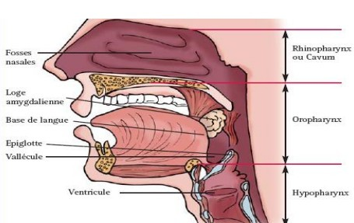

Figure 1
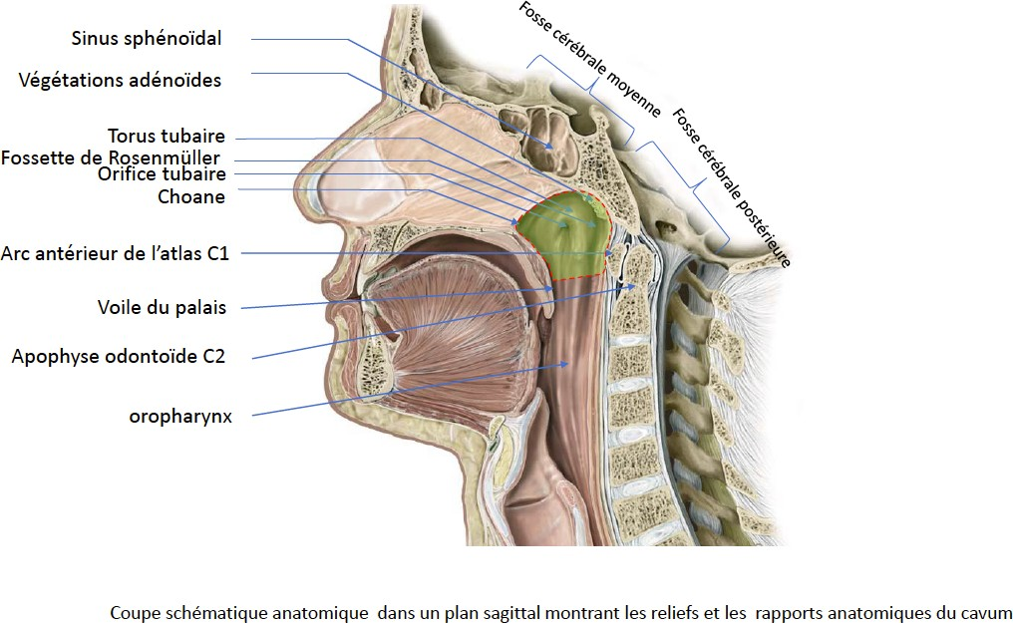

Figure 2

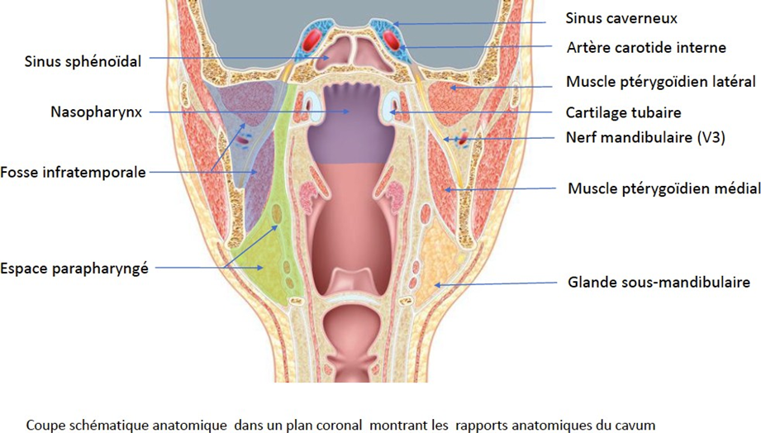

Figure 3

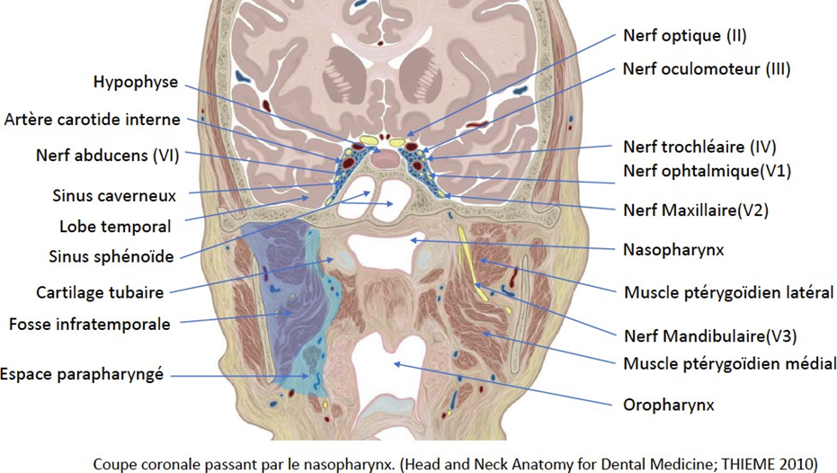
Figure 4

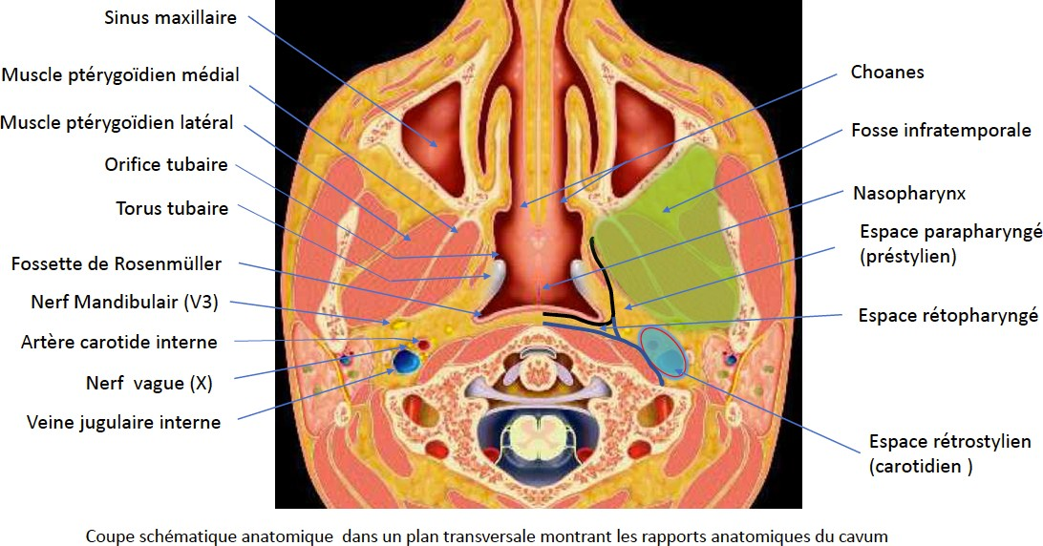
Figure 5
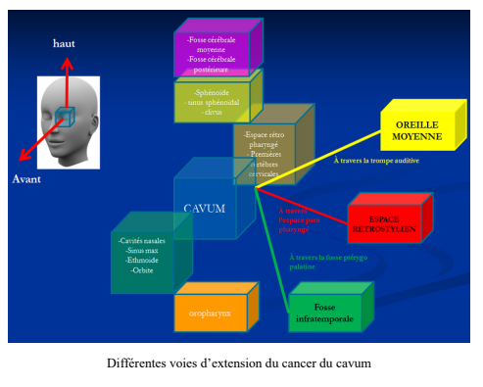
* version remise en page par QCMed *

Figure 6

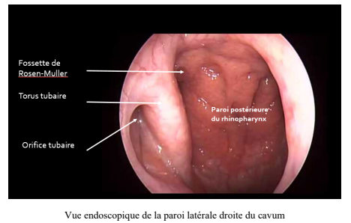

Figure 7

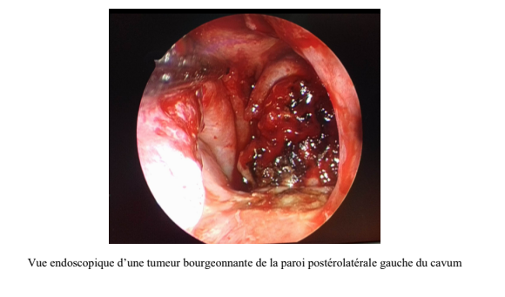
Figure 8

